Федеральное государственное автономное образовательное учреждение высшего образования
«МОСКОВСКИЙ ПОЛИТЕХНИЧЕСКИЙ УНИВЕРСИТЕТ»
Факультет информационных технологий
Кафедра «Информатика и информационные технологии»
Направление подготовки/ специальность: Информационные системы и технологии

ОТЧЕТ
по проектной практике

Студент: Лыхин Артём Андреевич Группа: 251-338
Место прохождения практики: Московский Политех, кафедра информатика и информационные технологии

Отчет принят с оценкой _______________ Дата ________________________
Руководитель практики: ______________________

Москва 2026
ОГЛАВЛЕНИЕ

ВВЕДЕНИЕ
- Общая информация о проекте:
- Название проекта
- Цели и задачи проекта
- Общая характеристика деятельности организации (заказчика проекта)
- Наименование заказчика
- Организационная структура
- Описание деятельности
- Описание задания по проектной практике
- Описание достигнутых результатов по проектной практике

ЗАКЛЮЧЕНИЕ (выводы о проделанной работе и оценка ценности выполненных задач для заказчика)
СПИСОК ИСПОЛЬЗОВАННОЙ ЛИТЕРАТУРЫ

ВВЕДЕНИЕ

Целью проектной практики является закрепление и применение полученных знаний в области информационных технологий, а также приобретение практических навыков работы с системами контроля версий, ведения документации, создания статических сайтов и разработки программных проектов на языке Python.

Задачи практики:
Освоить базовые возможности Git и GitHub для управления версиями.
Научиться оформлять техническую документацию в формате Markdown.
Создать статический веб-сайт с использованием HTML и CSS.
Организовать взаимодействие с организацией-партнёром и подготовить отчёт.
Выполнить вариативную часть — разработать проект по выбранной технологии.
Общая трудоёмкость практики составляет 72 академических часа.

1. Общая информация о проекте

Название проекта: Симулятор раздачи листовок

Цели и задачи проекта:

Целью проекта является разработка к 25 мая 2026 года полностью играбельного прототипа инди-симулятора «Симулятор раздачи листовок» с базовым геймплеем и пользовательским интерфейсом.

Задачи проекта:
Анализ предметной области и игровых механик в жанре симуляторов.
Формирование концепции, сценария и правил взаимодействия с игровой средой.
Проектирование архитектуры и программная реализация механик на игровом движке Unity.
Разработка визуального контента (2D/3D графика) и пользовательского интерфейса.
Тестирование прототипа и подготовка отчетной документации.

2. Общая характеристика деятельности организации (заказчика проекта)

Наименование заказчика: Центр проектной деятельности Московского Политеха (ЦПД)

Организационная структура: Заказчик выступает как координатор проектной деятельности студентов. Непосредственный контроль осуществляет руководитель практики и куратор по дисциплине «Проектная деятельность». В процессе выполнения проекта команда студентов взаимодействовала с заказчиком для уточнения требований и получения обратной связи.

Описание деятельности: Основная деятельность заказчика — образовательная и научно-исследовательская. Применительно к данному проекту — формирование у студентов компетенций в области проектирования, веб-разработки и документирования, а также получение готового продукта (прототипа игры), который может быть использован в учебных и выставочных целях.

3. Описание задания по проектной практике

Задание по проектной практике состояло из двух частей: базовой (обязательной для всех) и вариативной.

Базовая часть задания:
Настройка Git и создание репозитория на GitHub.
Освоение базовых команд Git (clone, commit, push, branch).
Ведение документации в формате Markdown.
Создание статического веб-сайта (HTML/CSS) из 5 страниц с описанием проекта, участников, журнала работ и ресурсов.
Написание отчёта о взаимодействии с организацией-партнёром.
Подготовка итогового отчёта в форматах DOCX и PDF.
Вариативная часть задания:

Выбрать технологию из репозитория build-your-own-x.
Изучить выбранную технологию и воспроизвести проект с нуля.
Создать техническое руководство в формате Markdown с пошаговыми инструкциями, примерами кода и иллюстрациями (3-10 штук).
Реализовать творческую модификацию проекта.
Записать видео-презентацию выполненной работы.
Представить документацию по проекту на сайте в формате HTML.

4. Описание достигнутых результатов по проектной практике

4.1. Выполнение базовой части задания

4.1.1. Настройка Git и репозитория

Создан репозиторий на GitHub. Освоены базовые команды Git: git clone, git add, git commit, git push, git branch. Весь проект синхронизировался через GitHub Desktop.

Ссылка на репозиторий: https://github.com/krutoy39/lykhin-proektnaya-praktika-2026

4.1.2. Документация в Markdown

Создан файл docs/README.md с основной документацией: описание проекта «Симулятор раздачи листовок», журнал прогресса (4 записи), отчёт о взаимодействии с партнёром (РИФ-2026) и личный вклад студента.

Ссылка: https://github.com/krutoy39/lykhin-proektnaya-praktika-2026/blob/master/docs/README.md

4.1.3. Создание статического веб-сайта

Разработан статический сайт из 6 страниц: Главная, «О проекте», «Участники», «Журнал», «Ресурсы», «Руководство». Сайт написан на чистом HTML и CSS.

Содержание страниц:

Главная — аннотация проекта «Симулятор раздачи листовок».
О проекте — описание игровых механик, целей и технологий.
Участники — описание личного вклада студента.
Журнал — 3 поста с фотографиями о прогрессе разработки.
Ресурсы — полезные ссылки, включая ссылку на отчёт о партнёре.
Руководство — HTML-версия технического руководства по вариативной части.

4.1.4. Взаимодействие с организацией-партнёром

Посещён 30-й Российский Интернет-Форум (РИФ-2026), проходивший 27–29 апреля 2026 года в Технопарке «Сколково». Организатор — Ассоциация электронных коммуникаций (РАЭК).

Посещённые секции:

«Социальные лифты нового поколения»
«UGC: как занять нишу и развиваться?»
«Новые правила игры: как поколение Z меняет культуру работы в ИТ»
Составлен отчёт в формате Markdown (docs/partner_report.md) с фотографиями и выводами. Отчёт размещён в репозитории и на сайте (страница «Ресурсы»).

Ссылка на отчёт: https://github.com/krutoy39/lykhin-proektnaya-praktika-2026/blob/master/docs/partner_report.md

4.2. Выполнение вариативной части задания

4.2.1. Выбор технологии

Выбран проект «Создание простого текстового редактора на Python с использованием библиотеки Tkinter».

Обоснование выбора:
Python — простой язык, не требует компиляции.
Tkinter встроен в Python, не требует установки.
Проект позволяет продемонстрировать навыки создания GUI-приложений.

4.2.2. Реализация проекта

Создан полноценный текстовый редактор с графическим интерфейсом.

Реализованные функции:

Главное окно с текстовым полем и полосой прокрутки.
Сохранение файла (Save) и открытие файла (Open).
Очистка текста с подтверждением.
Выбор шрифта (Helvetica / Courier).
Строка состояния.
Код программы: https://github.com/krutoy39/lykhin-proektnaya-praktika-2026/blob/master/src/text_editor.py

4.2.3. Модификации (творческая часть)

№ | Модификация | Описание
1 | Открытие файлов | Загрузка существующего .txt файла через диалоговое окно
2 | Тёмная тема | Переключение между светлой и тёмной цветовыми схемами
3 | Очистить всё | Удаление всего текста с подтверждением
4 | Счётчик слов | Отображение количества слов, символов и строк в реальном времени
5 | Поиск текста | Поиск фразы с подсветкой всех совпадений жёлтым цветом

Дополнительные улучшения: полоса прокрутки, отмена действий (Ctrl+Z / Cmd+Z), отображение пути файла в заголовке окна, иконки-эмодзи на кнопках.

4.2.4. Техническое руководство

Подготовлено руководство (src/GUIDE.md), содержащее:

исследование предметной области;
пошаговую инструкцию с примерами кода;
9 иллюстраций (скриншотов);
описание всех модификаций;
инструкцию по запуску.
Руководство:

Markdown: https://github.com/krutoy39/lykhin-proektnaya-praktika-2026/blob/master/src/GUIDE.md
4.2.5. Видео-презентация

Записана видео-презентация (ссылка в отчёте), в которой демонстрируются:

запуск программы;
создание и редактирование текста;
сохранение и открытие файлов;
работа поиска с подсветкой;
переключение тёмной/светлой темы;
работа счётчика слов.
Ссылка на видео: https://youtu.be/eTzCnP5FyCs

ЗАКЛЮЧЕНИЕ

В ходе проектной практики были полностью выполнены все поставленные задачи:
Создан и настроен Git-репозиторий на GitHub.
Разработана документация в формате Markdown.
Создан статический сайт из 6 страниц (HTML/CSS).
Организовано взаимодействие с партнёрской организацией (РИФ-2026).
Выполнена вариативная часть — текстовый редактор на Python с 5 модификациями.
Подготовлено техническое руководство с 8 иллюстрациями.
Создана видео-презентация.

Полученные навыки:
работа с Git и GitHub;
написание документации в Markdown;
вёрстка HTML/CSS;
разработка GUI-приложений на Python (Tkinter);
создание видео-презентаций.
Ценность для заказчика (Центра проектной деятельности):
Результаты практики (статический сайт, техническая документация, пример GUI-приложения) могут быть использованы в учебных целях как наглядный материал для студентов младших курсов, а также в выставочных и презентационных целях.

Все результаты работы размещены в репозитории и на сайте.

СПИСОК ИСПОЛЬЗОВАННОЙ ЛИТЕРАТУРЫ

Официальная документация Python. — URL: https://docs.python.org/3/
Документация Tkinter. — URL: https://docs.python.org/3/library/tkinter.html
Документация по Git. — URL: https://git-scm.com/docs
Руководство по Markdown. — URL: https://www.markdownguide.org/
HTML и CSS. Разработка и дизайн веб-сайтов / Джон Дакетт. — Москва: Эксмо, 2024.
Документация по GitHub. — URL: https://docs.github.com/ru

ПРИЛОЖЕНИЯ

Приложение А. Скриншоты страниц веб.
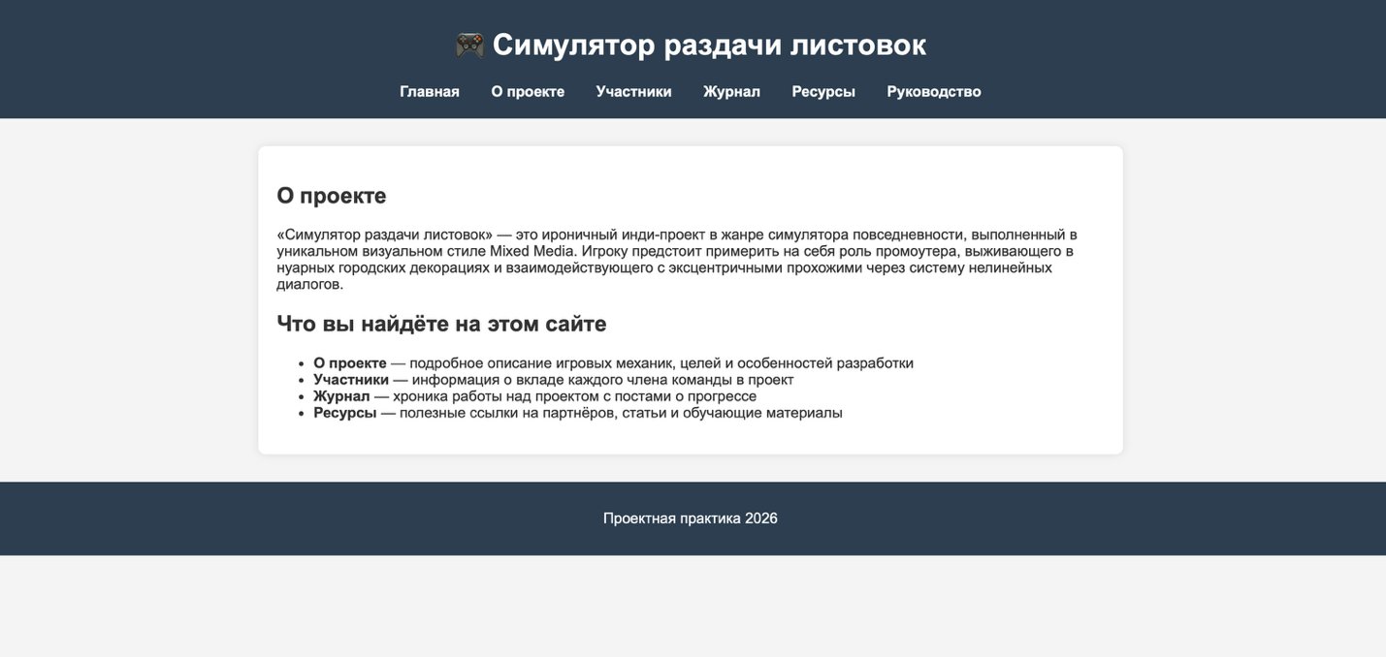
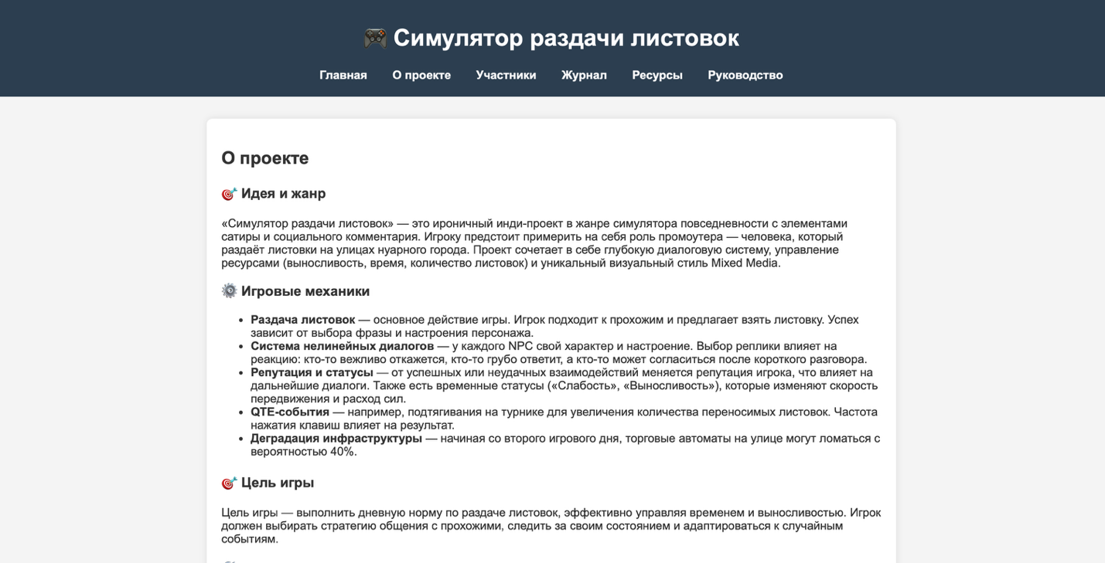
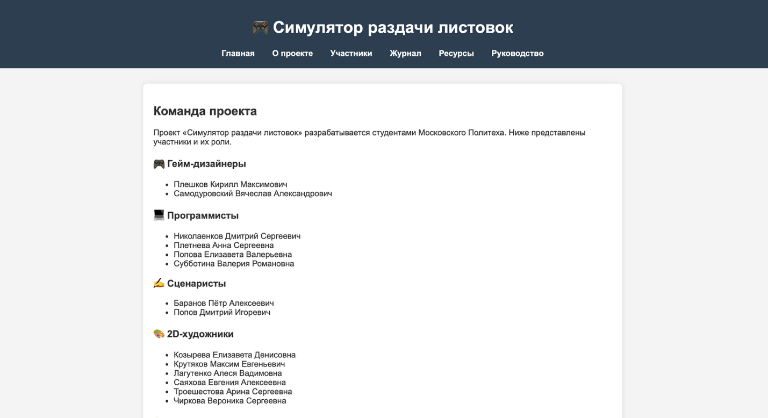
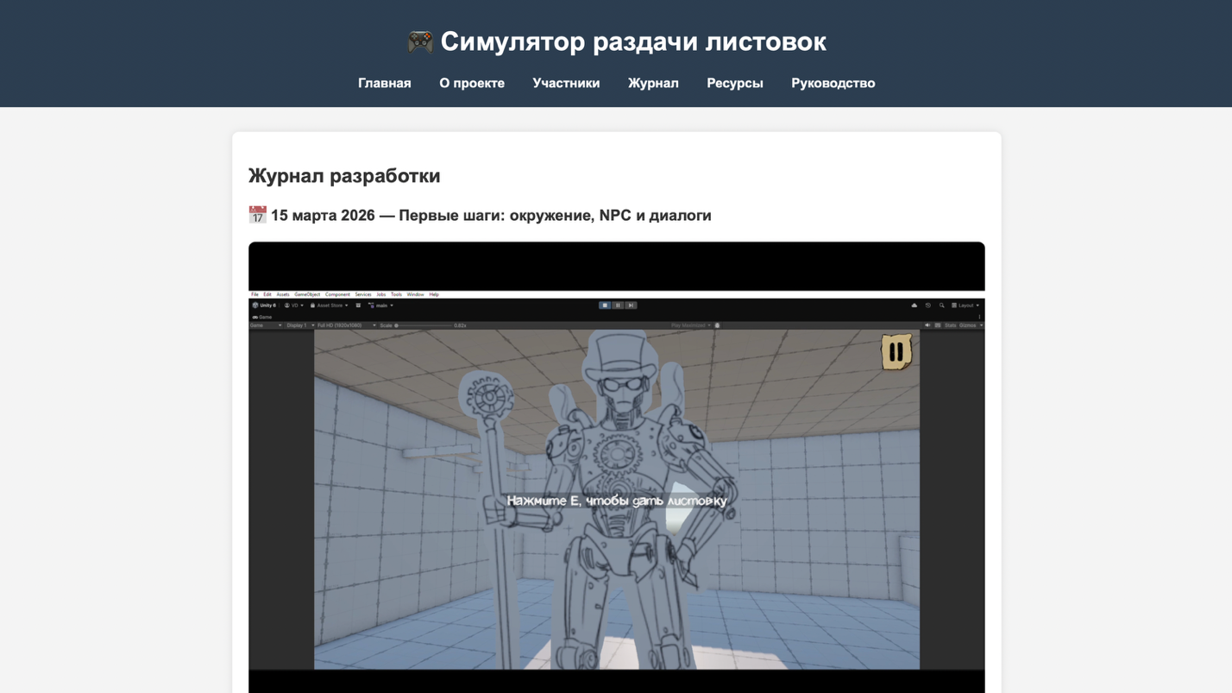
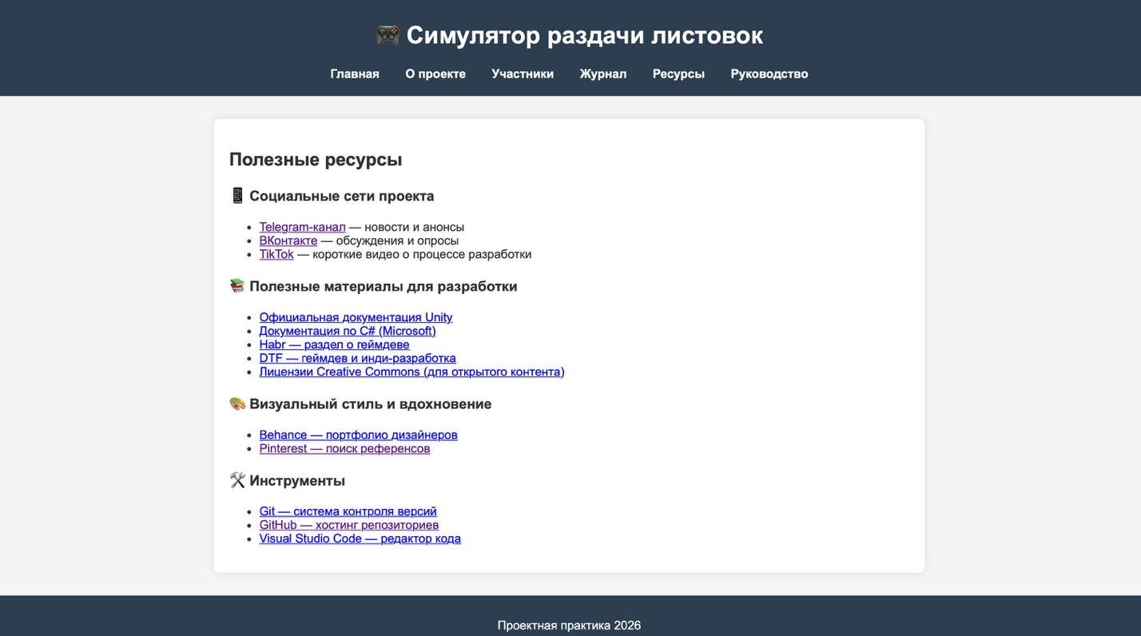
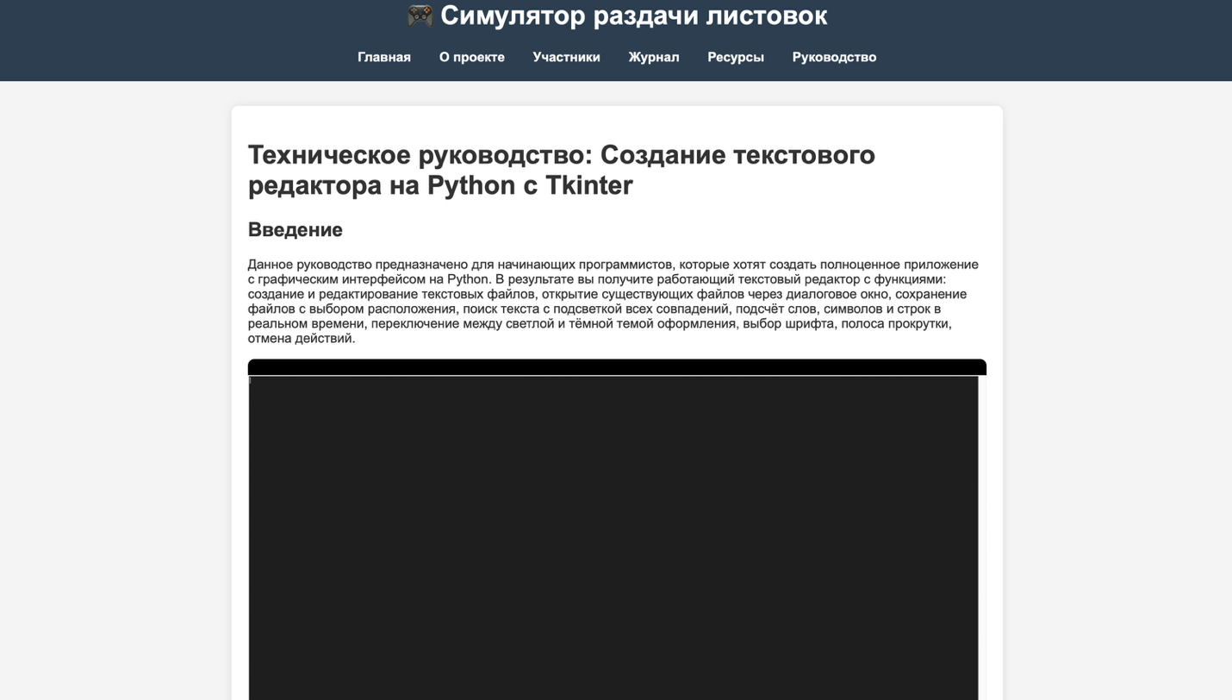

Приложение Б. Скриншоты работы текстового редактора (главное окно, тёмная тема, поиск с подсветкой, счётчик слов).
